ŠANCE 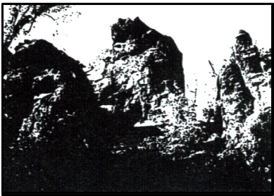

Občasník obce Černolice 4 / 2012

Územní plán. Nejdůležitější dokument obce. Je anebo možná není po více než deseti letech projednávání na spadnutí. Zda bude schválen a v jaké podobě, je stále otázkou. Vedle věcných debat, co je dobré a co není pro budoucnost obce, se vedou o podobu územního plánu vášnivé debaty, kdy hrají často důležitější roli emoce než argumenty. Snad se podaří v naší obce udržet vášně a vyhrají argumenty. V opačném případě to často vede k rozeštvání lidí mezi sebou.

Nic není rozhodnuto

První den v říjnu proběhne veřejné projednávání návrhu územního plánu. To znamená za účasti odborníků, kteří jej pořizovali, zástupců obce a zejména veřejnosti. Občanů Černolic. Samozřejmě se jej mohou zúčastnit i zástupci různých státních organizací, které se k němu povětšinou vyjadřují písemně.

V dalším kroku jej musí projednat zastupitelstvo. Kdy to bude, nelze zatím přesně určit. Pokud jej zastupitelé schválí, začne územní plán platit. Pokud ne. Nezačne. Rozhodování zastupitelů bude na jednom každém. Žádná direktiva, žádný závazek, jak hlasovat, neexistuje. Každý zastupitel se bude muset při svém „ano, ne, zdržel se“ rozhodovat jen podle vlastního uvážení.

Zastupitele nezavazuje žádná smlouva. Občas se objeví informace, že je zavazuje sponzorská smlouva s firmou Altsteadter Investments. Nezavazuje a nikdo to nikdy netvrdil. Tato smlouva zavazovala pouze obec. Obec v tomto smyslu je pouze starosta, místostarosta a obecní úřad. Nikdo jiný. Podle našich informací, ne

úplných, je tato smlouva výsledkem mimosoudních ujednání z konce roku 2007. Obec se domnívala, že má nárok na určité pozemky v katastru obce, a jiný subjekt se domníval, že nárok má on. Odstoupení od tohoto sporu bylo nakonec vyřešeno zmíněnou smlouvou, kdy se do věci vložila firma Alsteadter Investments. Obec získala 10 milionů korun a kus lesa a na druhé straně se její zástupci zavázali být součinní při projednávání územního plánu v případě zóny Z10. Deset milionů pomohlo obci dostavět kanalizaci. Pokud nás paměť neklame, obec žádala o státní dotaci ve výši 15 milionů korun. Dostala sedm. Skutečné náklady na kanalizaci se pohybovaly nad hranicí 20 milionů. Detaily těchto ujednání a kroků je jistě schopno vylíčit minulé vedení obce.

My jsme pouze převzali platnou smlouvu a nechali si na ní před léty udělat právní posudek. I nám bylo laicky jasné, že nemůže zavazovat třetí stranu: zastupitelstvo. To se jí řídit nemusí. Jiný případ je ovšem ten, kdy by se jí neřídila obec. Rozhodli jsme se postupovat v jejím souladu zejména z jednoduché úvahy: pokud by ji vedení obce porušilo, bylo by velmi pravděpodobné, že by bohatá developerská firma hájila své zájmy. Soudní při by možná obec nakonec vyhrála. O tom však můžeme jen spekulovat, protože rozhoduje soud. Velkým rizikem však bylo samotné vedení soudního sporu. Kvůli nákladům na právní zastupování obce a z toho vyplývajícím „zásekům“ do obecní kasy. Za minulého vedení používala obec stabilně služeb advokátní kanceláře kvůli soudním sporům a v rozpočtu obce se objevily položky dosahující i 700 tisíc korun na tyto služby.

To však nemělo vliv na úvahy, zda územní plán v zastupitelstvu zrušit. Proti výstavbě v zóně Z10 jsme kdysi v opozici hlasovali, a byli jsme většinou minulého zastupitelstva přehlasováni. V intencích bývalých postojů jsme přemýšleli, co tedy se zónou Z10? Bez ohledu na závazky obce mohlo nové zastupitelstvo zónu zrušit. Škrtnutí zóny Z10 mělo však jednu závažnou vadu na kráse. Byl by tímto aktem uložen k ledu celý návrh územního plánu. Znamenalo by to - podle pořizovatele územního plánu - spuštění nového procesu projednávání územního plánu od počátku. Zda by to znamenalo roční, dvouletý, tříletý odklad, nedokázal nikdo odhadnout. Podle pořizovatele územního plánu by bylo nutno spustit opět celé kolo vyjadřovaček (tzn. dávání dohromady stanovisek orgánů a organizací). Ty původní by nešly použít, protože od jejich vydání uběhla již poměrně dlouhá doba. Historie projednávání územní plán byla neúměrně dlouhá.

Ke škrtnutí zóny Z10 se nakonec zastupitelstvo nerozhodlo. Takový návrh nepadnul. Zkusil se jiný krok. Vzhledem k tomu, že proti této zóně plus dvěma dalším bylo vzneseno záporné stanovisko dvou státních orgánů na úrovni pověřené obce, došlo k odvolání k vyšší instanci. Ke kraji. Pokud by kraj tuto zónu či jiné škrtl, bylo po problému. A to i včetně problému velké rozestavěnosti dle verze územního plánu, kterou jsme převzali. Obec vydala ve fázi tohoto procesu souhlasné stanovisko s existencí této zóny. V souladu se závazky vyplývajícími ze sponzorské smlouvy a možných rizik z jejího porušení, tak jak už bylo výše naznačeno. Kraj odpor nižších složek zamítnul a tak problém zůstal a zůstává nadále na rozhodnutí zastupitelstva.

Škrtnout zónu Z10 a shodit územní plán není nic složitého. Stačí, aby čtyři zastupitelé řekli plánu ne. Na první pohled to vypadá jednoduše. Ale není. Přitom bychom se vyškrtnutím zóny Z10 mj. rázem dostali k rozestavěnosti kolem 70 rodinných domů, což je přijatelná a potřebná velikost dle urbanisty. Škrtnutí ale nevede jen ke shození územního plánu jako celku a novému pořizování.

Neexistence územního plánu má i další vady na kráse. Na katastru obce jsou některé pozemky v držení státu, které by obec ráda získala. Třeba pro nové komunikace v obci. Bez územního plánu nemáme šanci a mohou tak skončit v rukou někoho jiného. Obec o ně sice požádala, příslušný orgán je zatím pro obec zadržuje, ale chce vědět, kdy bude konečně schválen územní plán. V případě dalšího odkladu o rok, dva, tři, může přestat na naši obec čekat.

Ještě složitější situace je při prosazování stavebních regulativů, jak by se v obci mělo stavět, aby byl zachován její příměstský charakter. V současné době se snaží regulativy obec prosazovat při vydávání výjimek. Zatím to vychází. Ale je to „běh“ na hraně zákona. Pokud by se stavebník rozhodnul, že vydání výjimky ze stavební uzávěry nelze podmiňovat regulativy, obec by narazila. V případě platnosti územního plánu by tyto regulativy platily nezpochybnitelně. Často v této souvislosti slýcháme, že regulativy územního plánu se budou stejně obcházet. Na to máme pouze jediné vyjádření. Bez existence územního plánu je toto obcházení podstatně jednodušší.

Často také slýcháme, že výstavba v problematické v Prokopávce je zvěrstvo. I toto tvrzení nemusí platit automaticky. Pokud developer dodrží své plány, může tato konkrétní výstavba být daleko hezčí než třeba výstavba ve Slatinách. Přesnější tvrzení může být pouze toto: výstavba v problematické v Prokopávce může být zvěrstvo. Ale také nemusí. Podobně problematické je tvrzení, že výstavba v Prokopávce zničí krajinný ráz. Odbor životního prostředí v Černošicích vydal odborný posudek, že ano. Firma Altsteadter si zadala posudek, který tvrdí opak… Kdo je proti, snese argumenty proti, kdo je pro, snese argumenty pro.

Aby to nebylo tak jednoduché

Argumenty proti a pro je potřeba vidět i v dalších souvislostech. Obec je v podstatě chudá. Její příjmy, pokud nedojde k výjimečným situacím (až na jednu k nim nedochází), se pohybují mezi 2,5 až třemi miliony korun. Lapidárně se k této situaci vyjádřil jeden z potencionálních členů finančního výboru zastupitelstva, který účast odmítnul. Parafrázovitě: S takovým rozpočtem může obec rozhodovat akorát o sekání trávy. Kvůli tomu nepotřebuji do výboru chodit.

Krize si nevybírá a letos dopadla krutě i na černolickou kasu. V předešlých letech obec ročně získávala na daních od podnikajících fyzických osob (OSVČ) zhruba půl milionů korun ročně. To je zhruba pětina až šestina příjmů obce. Čili podstatná část těchto příjmů. Letos přibylo z této daně do obecní kasy jen 15 tisíc. Malér jako hrom (problému rozpočtu věnujeme příští číslo). Přitom obec se vší pravděpodobností čekají vysoké investice, zejména ve spojitosti s vodou. Pokud projde projekt na přivedení vody z Káraného, bude muset obec vynaložit 2 až 3 miliony ze svého. Další náklady by stálo rozvedení vody po té části obce, kde dosud vodovod není. Pokud projekt neprojde, vrátí se obec k již dlouho zvažovanému jinému projektu: najít druhý zdroj pitné vody. Současný není v úplně dobrém stavu. Náklady na toto řešení se pohybují zhruba ve stejné výši jako v případě přivedení vody z Káraného. Uvedená suma jsou obecní náklady, většina by musela být v obou případech kryta z dotace. Na uvedené výdaje obec nemá a vydat je asi bude muset. Takže kde je vzít? Jedinou schůdnou cestou je od budoucích developerů. Taková jednání se zatím vedou pouze ústní cestou a developeři jsou na tato řešení připraveni. Samozřejmě otázkou je kolik? Zastupitelstvo při projednávání návrhu územního plánu ke všem zónám vtělilo povinnost budoucích stavitelů podílet se na budování infrastruktury v obci (voda, osvětlení, komunikace aj.). Na zásah pořizovatele, že to do územního plánu nelze vtělit, byly tyto pasáže odstraněny. To samozřejmě neznamená, že je této povinnosti konec. Tuto povinnost lze ošetřit plánovacími smlouvami s budoucím developery, které je samozřejmě nutno schválit oběma stranami ještě před schválením (či neschválením) územního plánu zastupitelstvem.

Schválení územního plánu v žádném případě neznamená, že investor si pak může stavět, co chce. Na to pamatuje povinnost předestřít obci před započetím výstavby regulační plán. Ty jsou povinné pro všechny budoucí stavební zóny. Zastupitelé již dopředu – v územním plánu – schválili mnohé podmínky, jak stavět a jak ne. V principu. Regulační plány jsou developeři nejenom povinni obci předložit, ale případná výstavba podléhá dalšímu schvalování zastupitelstva.

Rozhodování a hlasování jednoho každého zastupitele nad územním plánem není vůbec jednoduchá záležitost. Plán je vždycky výsledkem protichůdných zájmů, jak bohulibých, tak sobeckých, a to na obou stranách. Dobře se rozhoduje jen tomu, kdo nenese žádnou zodpovědnost.
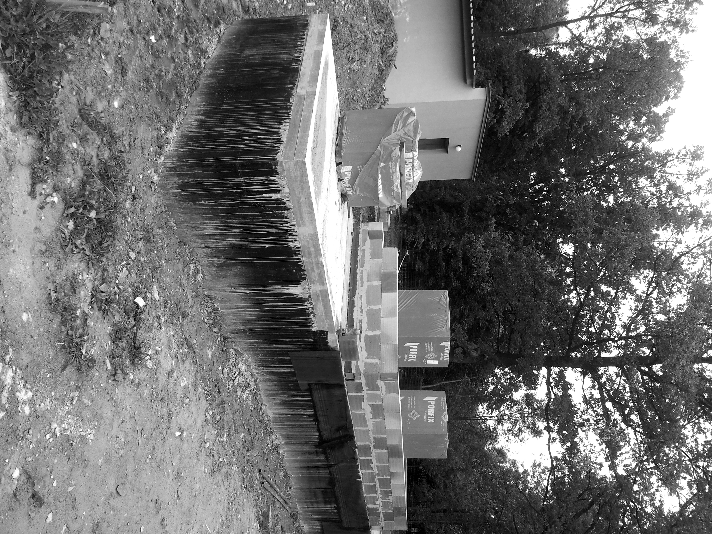

Rekonstrukce vodojemu by měla skončit nejpozději v prvním říjnovém týdnu. Podle slibu stavební firmy. Foto: Jiří Michal

